Włocławek, dnia 8 września 2025 r.

OGŁOSZENIE
PREZYDENTA MIASTA WŁOCŁAWEK
o przystąpieniu do sporządzenia miejscowego planu zagospodarowania przestrzennego
z zastosowaniem postępowania uproszczonego

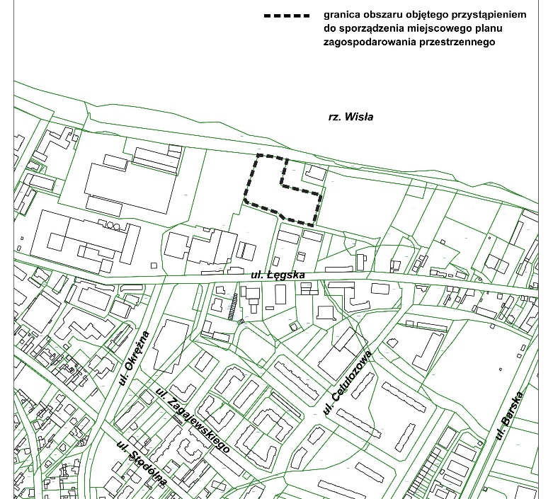
Na podstawie art. 27b ust. 4 pkt 1 ustawy z dnia 27 marca 2003 r. o planowaniu i zagospodarowaniu przestrzennym (Dz. U. z 2024 r. poz. 1130 z późn. zm.) oraz art. 39 ust. 1, w związku z art. 46 ust. 1 pkt 1, oraz art. 54 ust. 2 i ust. 3 ustawy z dnia 3 października 2008 r. o udostępnianiu informacji o środowisku
i jego ochronie, udziale społeczeństwa w ochronie środowiska oraz o ocenach oddziaływania na środowisko
(Dz. U. z 2024 r. poz. 1112 z późn. zm.),

ogłaszam o przystąpieniu do sporządzenia miejscowego planu zagospodarowania przestrzennego miasta Włocławek obejmującego teren działki ewidencyjnej nr 4 położonej w obrębie Włocławek KM 48 przy ulicy Łęgskiej 8a z zastosowaniem postępowania uproszczonego (w związku
z podjęciem przez Radę Miasta Uchwały
Nr XXII/82/2025 z dnia 26 sierpnia 2025 r.
w sprawie przystąpienia do sporządzenia miejscowego planu zagospodarowania przestrzennego).

Informacje o szczegółowych zasadach przetwarzania danych osobowych dostępne są w siedzibie Wydziału Urbanistyki i Architektury Urzędu Miasta Włocławek przy Zielonym Rynku 11/13 we Włocławku, pokój 404 (w godzinach urzędowania) oraz na stronie Biuletynu Informacji Publicznej Urzędu Miasta Włocławek: https://bip.um.wlocl.pl/17/polityka-prywatnosci-bip.html.

Klauzula informacyjna dotycząca przetwarzania danych osobowych w związku z procedurą planistyczną sporządzania miejscowego planu zagospodarowania przestrzennego:
- tożsamość administratora: Gmina Miasto Włocławek, reprezentowana przez Prezydenta Miasta Włocławek;
- dane kontaktowe administratora Prezydenta Miasta Włocławek: adres email: poczta@um.wloclawek.pl, nr telefonu: (54) 4144000 lub pisemnie na adres siedziby urzędu;
- dane kontaktowe inspektora ochrony danych: adres email iod@um.wloclawek.pl, nr telefonu: (54) 4144269 lub pisemnie na adres administratora danych;
- cele przetwarzania: przetwarzanie odbywa się w celu przeprowadzenia postępowania administracyjnego w związku z rozpatrywaniem wniosków i uwag w trakcie procesu planistycznego tworzenia projektów planów miejscowych;
- prawo do żądania od administratora dostępu do swoich danych osobowych – w granicach art. 15 RODO, zgodnie z art. 8a ust. 1 ustawy
z dnia 27 marca 2003 r. o planowaniu i zagospodarowaniu przestrzennym, może dodatkowo ulec ograniczeniu o informacje wskazane w art.15 ust. 1 lit. g RODO (źródło pochodzenia danych), jeżeli ujawnienie tych informacji mogłoby wpłynąć na ochronę praw i wolności osoby, od której dane zostały pozyskane;
- podstawa prawna: dane przetwarzane są na podstawie ustawy z dnia 27 marca 2003r. o planowaniu i zagospodarowaniu przestrzennym;
- odbiorcy danych: uprawnione do uzyskania danych osobowych na podstawie przepisów prawa lub zawartej umowy powierzania przetwarzania danych z administratorem;
- okres przechowywania danych: dane osobowe będą przechowywane przez okres niezbędny do realizacji celów przetwarzania, a po tym czasie przez okres oraz w zakresie zgodnym z przepisami ustawy z dnia 14 lipca 1983r. o narodowym zasobie archiwalnym i archiwach tj. wieczyście (kategoria archiwalna A);
- informacja o dowolności lub obowiązku podania danych: podanie danych osobowych jest obowiązkowe i wynika z przepisów prawa. Nie podanie danych osobowych w wymaganym zakresie spowoduje pozostawienie sprawy bez rozpoznania.

